1. Buatlah sebuah program yang:
   1. Menerima input berupa suhu dan satuan suhu
   2. Menampilkan konversi suhu dalam Celcius, Farenheit dan Reamur

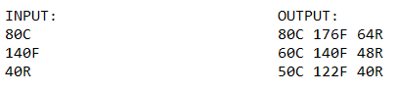

1. Buatlah sebuah program untuk menentukan kelompok tugas dalam sebuah kelas berdasarkan posisi duduk mahasiswa. Jumlah kelompok yang dibutuhkan adalah 3 kelompok per kelas.
   1. Menerima input berupa jumlah baris kursi (n)
   2. Menerima input berupa jumlah mahasiswa di baris tersebut (k)
   3. Menerima input berupa nama mahasiswa di baris tersebut (name)
   4. Menampilkan anggota dari ke 3 kelompok berdasarkan posisi duduk mahasiswa tersebut

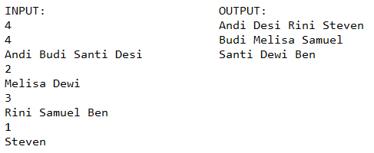

1. Buatlah sebuah program yang:
   1. Menerima input berupa tanggal dengan format “<tanggal>-<bulan>-<2_angka_terakhir_tahun>”
   2. Menampilkan tanggal dengan format “<tahun> <nama_bulan> <tanggal>”

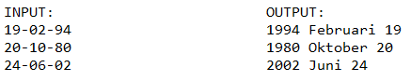

1. Buatlah sebuah program untuk mencari jarak terdekat dari posisi karakter x menuju posisi karakter o dalam persegi dengan ukuran 5x5 dengan aturan arah gerakan hanya bisa vertikal atau horizontal:
   1. Menerima input berupa 5 baris dan 5 kolom karakter
   2. Menampilkan jarak terdekat dari posisi karakter x menuju posisi karakter o

